Муниципальное учреждение дополнительного образования
Центр Детского Творчества
городской округ Подольск

ДОКЛАД
Тема: «Вежливость»
Выполнила ученица 1 года обучения
Ансамбль «Конфетти»
Группа № 6
Блинова Арина

Подольск,
2020.
В своём докладе я расскажу про значение вежливости и её правилах.
Значение вежливости.
Вежливость — черта характера, которая характеризует личность хорошими манерами, добрыми делами и образованностью. Под вежливостью обычно понимают умение уважительно и тактично общаться с людьми, готовность найти компромисс и выслушать противоположные точки зрения.
Вежливость считается выражением хороших манер и знания этикета. Поскольку вежливость — культурный феномен, то, что считается вежливым в одной культуре, может считаться грубым или странным в другой. Обычно вежливость позволяет людям чувствовать себя комфортно в обществе друг друга и избегать напряженности в отношениях. Однако различия в нормах поведения людей разных культур и субкультур могут также приводить к тому, что в результате часть присутствующих может чувствовать себя неловко, стесняться грубости своих манер или даже воспринимать происходящее как агрессию.
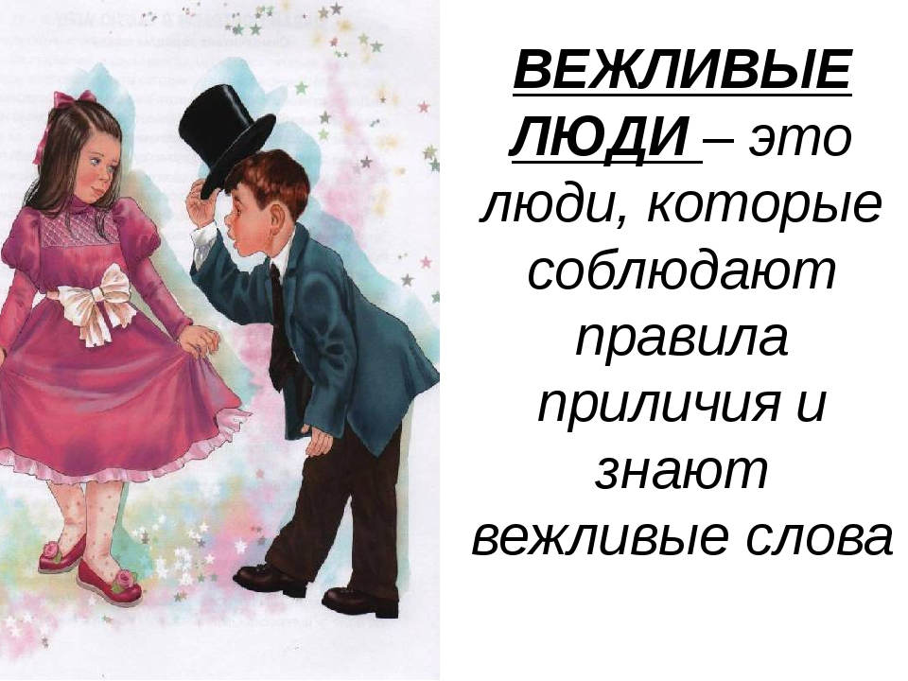
Правила вежливости.
1. Говорить "спасибо" и "пожалуйста".
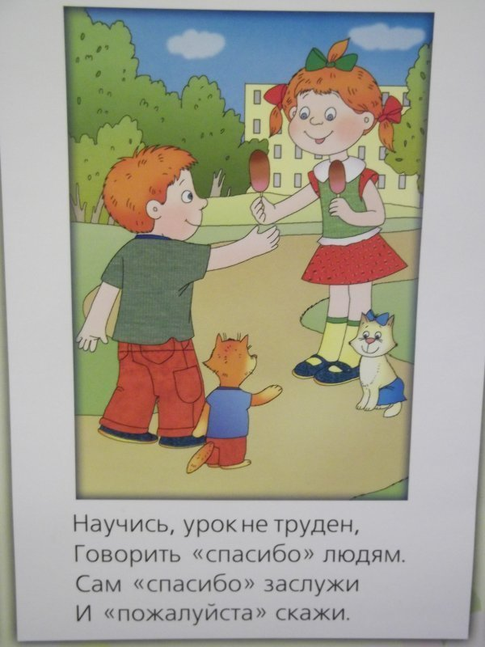
2. Здороваться и прощаться (со сверстниками и со взрослыми).
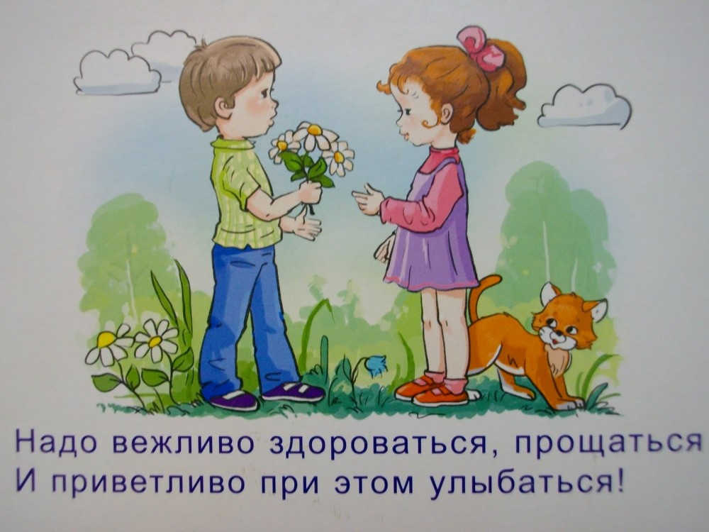
3. Не перебивать того, кто говорит (особенно старших). А если все же надо что-то важное и срочное сказать, то начать следует с извинений: "Простите, что перебиваю, но…".
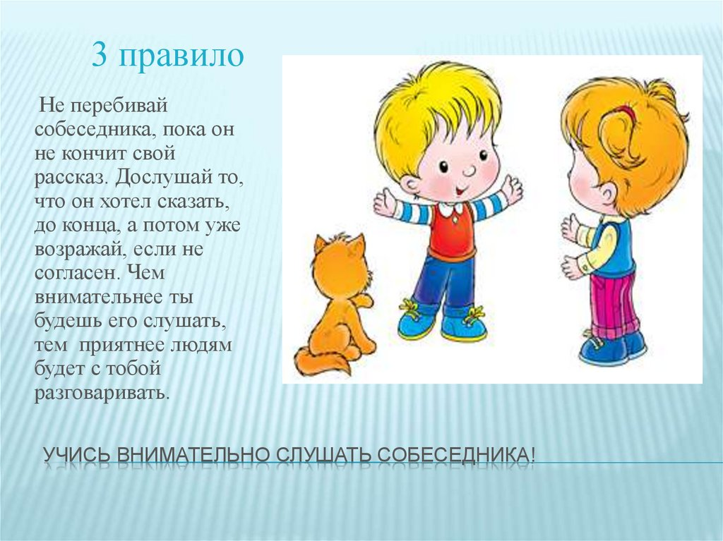
4. Спрашивать разрешения у взрослых в определенных ситуациях.
5. Не брать без спросу чужие вещи.
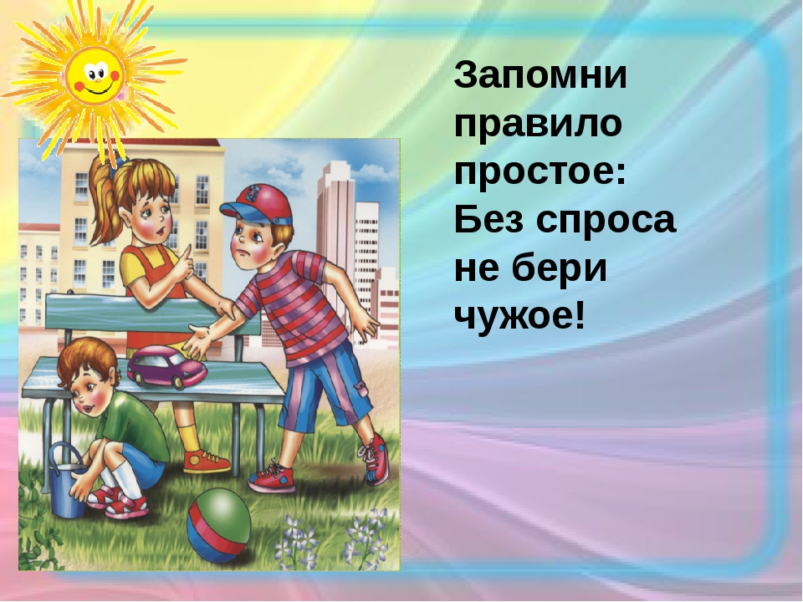
6. Не оценивать вслух человека относительно его внешних данных (исключения составляют положительные оценки, но и с ними нужно проявлять такт и деликатность).
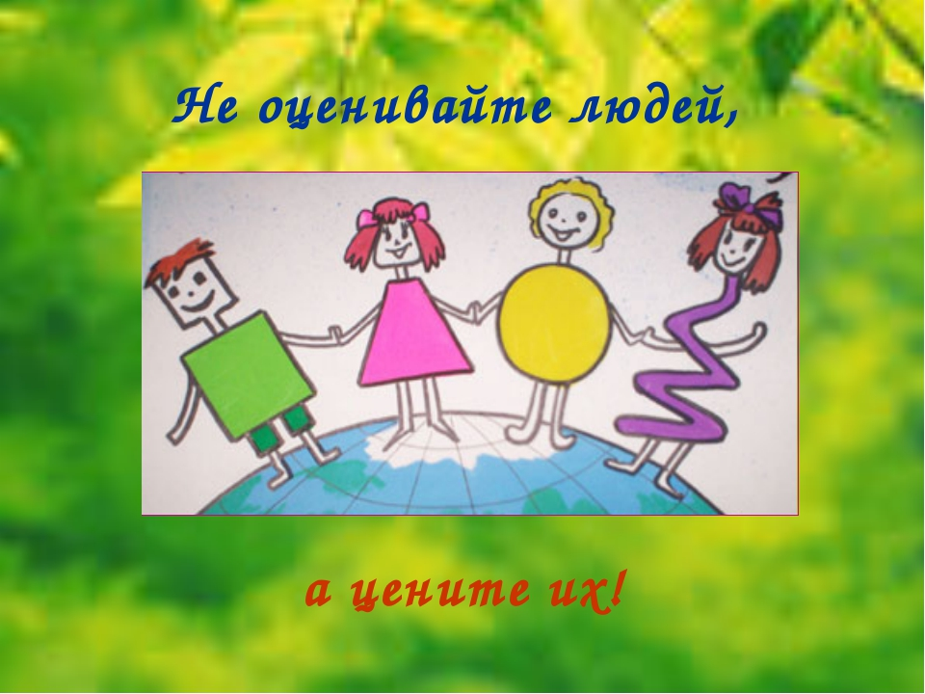
7. Поддерживать разговор, когда собеседник спрашивает: «Как дела?» Дети должны понимать, что этот вопрос не требует слишком подробного ответа и что его уместно задавать друзьям и близким.
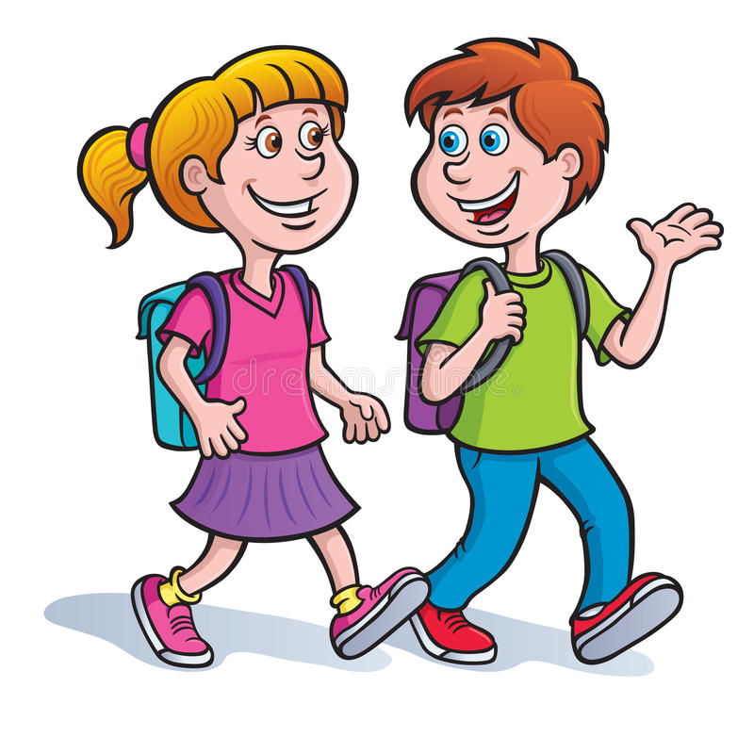
8. Стучаться в закрытые двери и входить только после ответа.
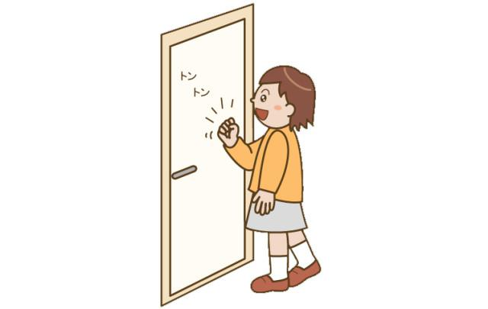
9. Показать азы телефонного этикета: здороваться и прощаться, а когда сам ребенок звонит кому-либо, нужно представляться и уточнять, удобно ли собеседнику разговаривать.
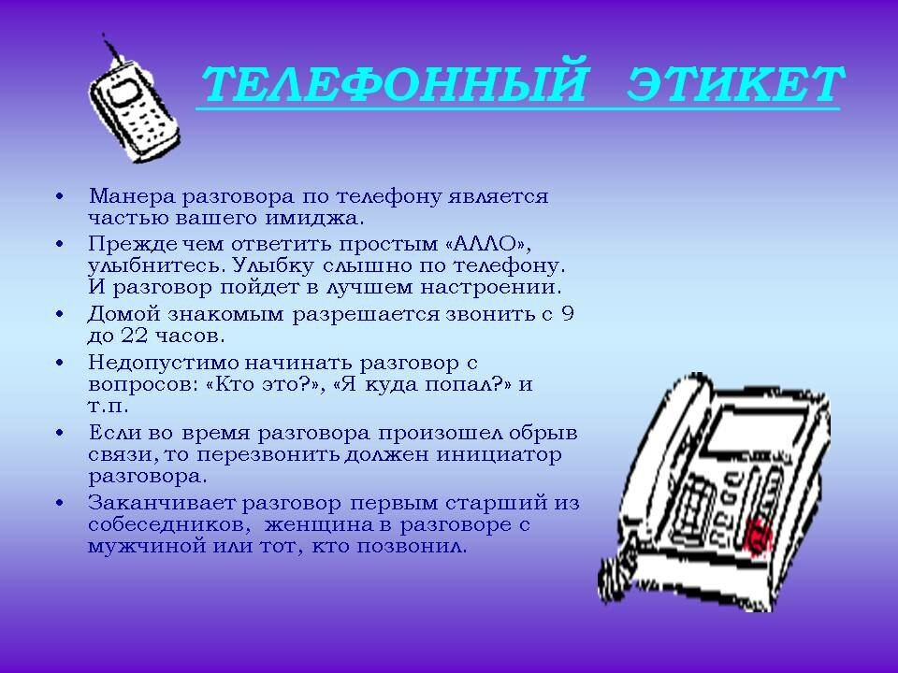
10. Открывать двери перед пожилыми людьми и пропускать их вперед. Мальчикам объяснить, что им следует пропускать вперед девочек и женщин.
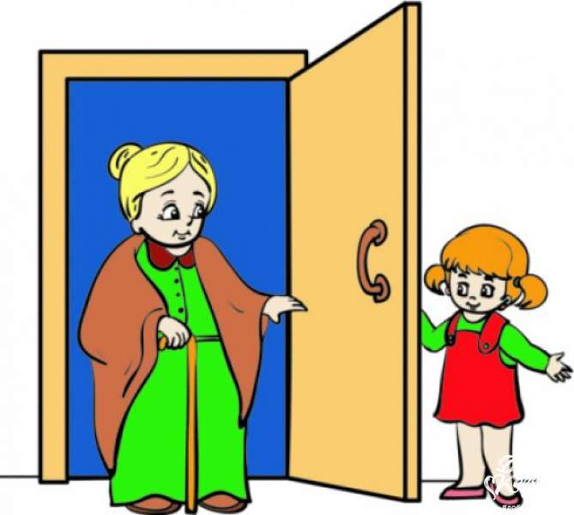
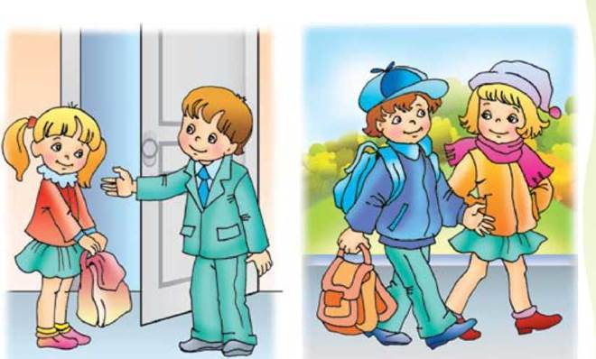
11. Не расталкивать людей локтями при входе, например, в общественный транспорт.
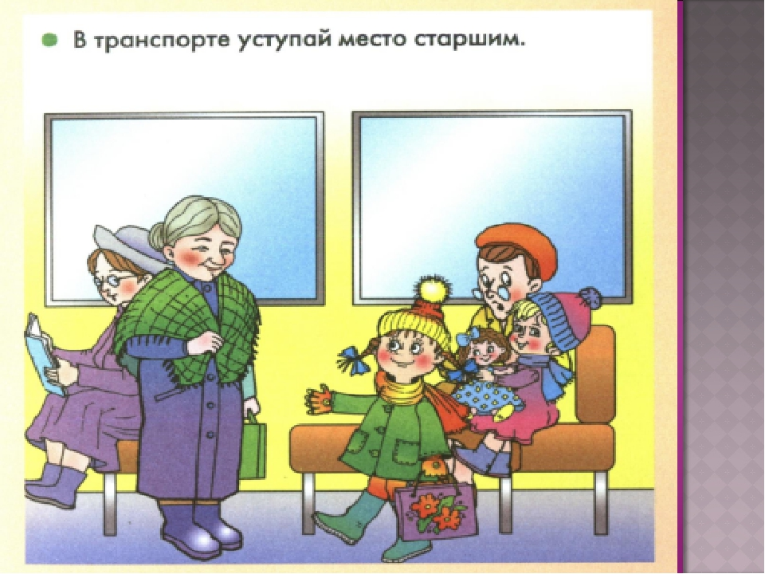
12. Предлагать свою помощь, когда это требуется.
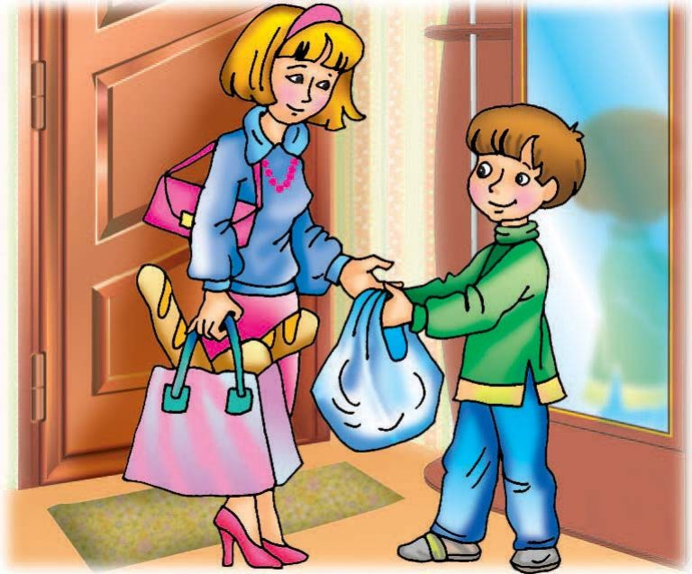
13. Культурно вести себя за столом, научиться правильно пользоваться столовыми приборами.
14. Не говорить с полным ртом, пользоваться салфеткой во время еды.
15. Не тянуться через весь стол за едой, а попросить тех, кто сидит рядом, передать блюдо.

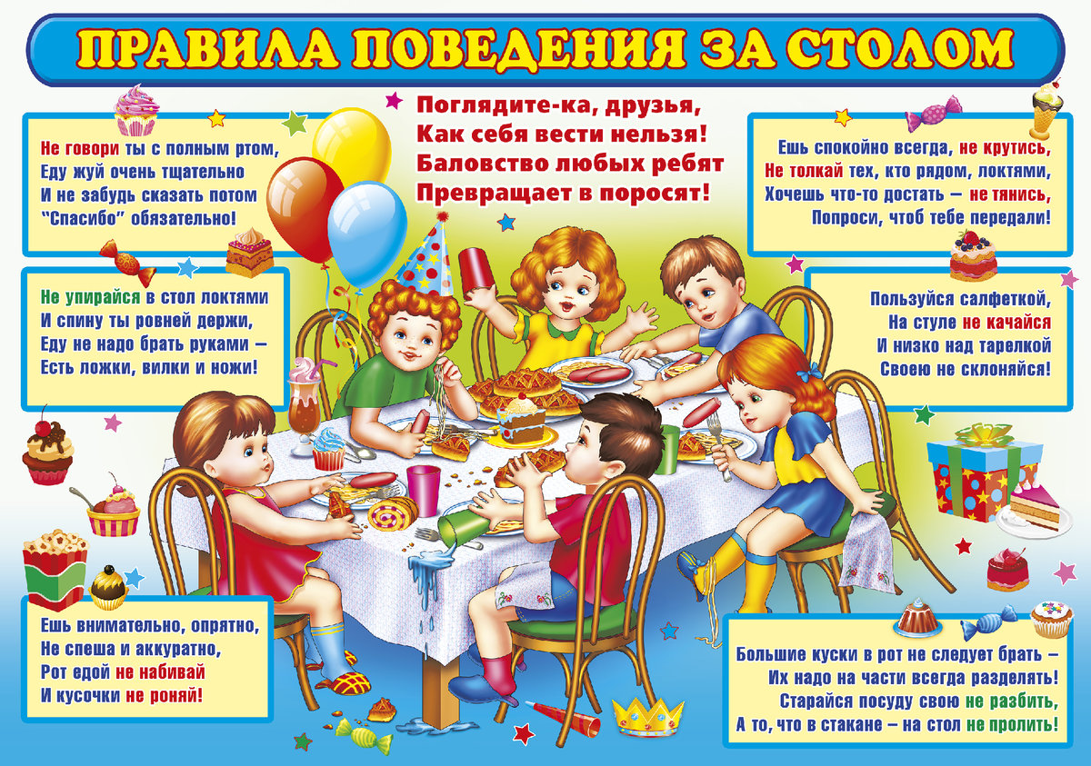

16. С благодарностью принимать любые подарки.
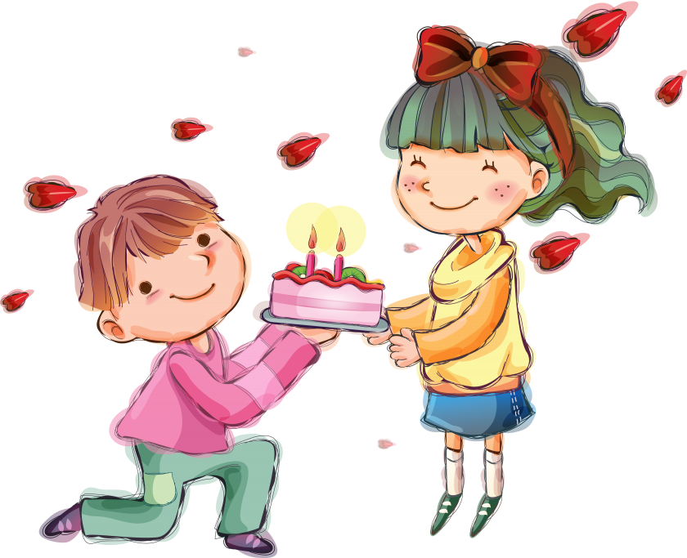
17. Не говорить грубых, бранных слов.
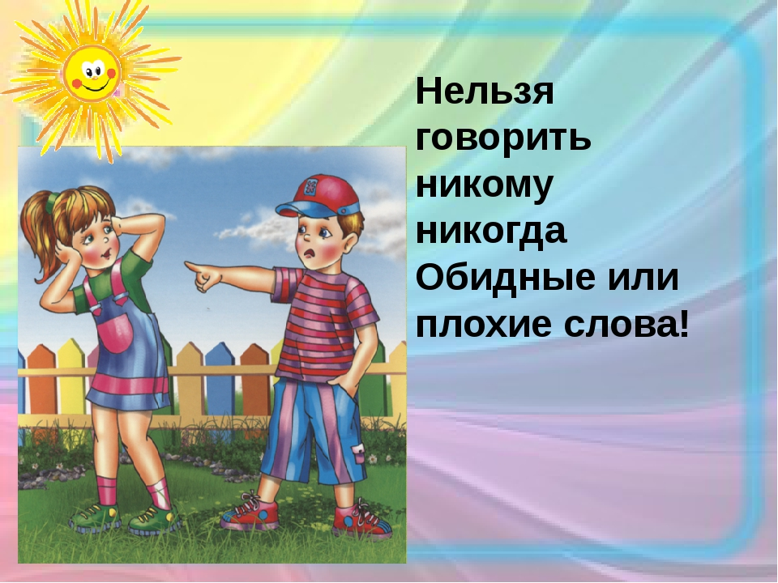

18. Никого не дразнить и не обзывать.
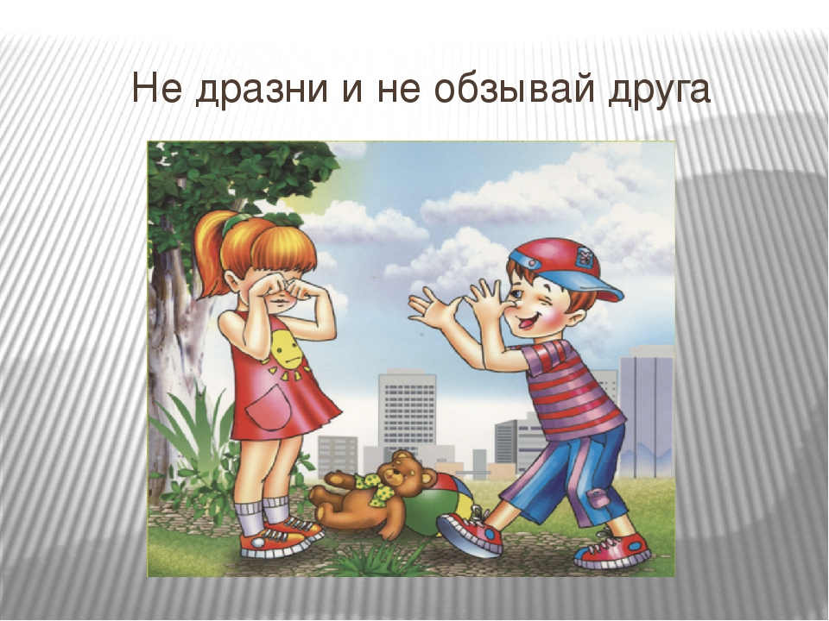

19. Просить прощения, когда ситуация того требует.
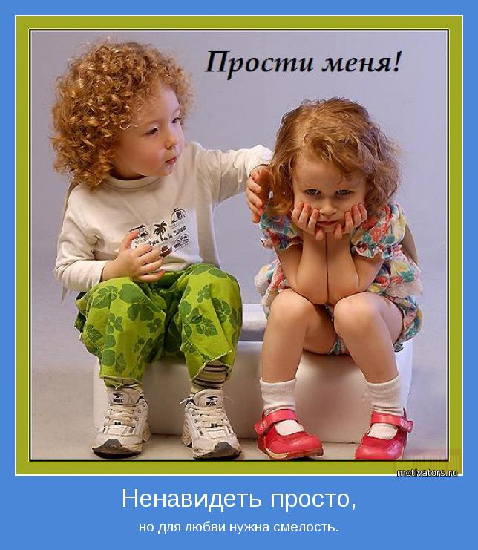
20. Прикрывать рот ладошкой при чихании и кашле, не высмаркиваться публично и не залезать пальчиками в нос.

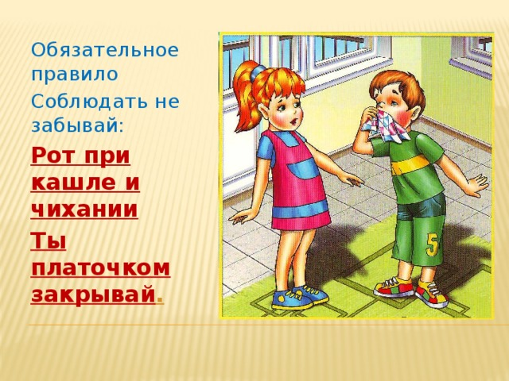
И я хочу закончить свой доклад стихом.
Автор: Владимир Маяковский. «Что такое хорошо, и что такое плохо»
Крошка сын к отцу пришел,
и спросила кроха:
— Что такое хорошо и что такое плохо?
У меня секретов нет, —
слушайте, детишки, —
папы этого ответ
помещаю в книжке.
— Если ветер крыши рвет,
если град загрохал, —
каждый знает — это вот
для прогулок плохо.
Дождь покапал и прошел.
Солнце в целом свете.
Это - очень хорошо
и большим и детям.
Если сын чернее ночи,
грязь лежит на рожице, —
ясно, это плохо очень
для ребячьей кожицы.
Если мальчик любит мыло
и зубной порошок,
этот мальчик очень милый,
поступает хорошо.
Если бьет дрянной драчун
слабого мальчишку,
я такого не хочу
даже вставить в книжку.
Этот вот кричит: - Не трожь
тех, кто меньше ростом! —
Этот мальчик так хорош,
загляденье просто!
Если ты порвал подряд
книжицу и мячик,
октябрята говорят:
плоховатый мальчик.
Если мальчик любит труд,
тычет в книжку пальчик,
про такого пишут тут:
он хороший мальчик.
От вороны карапуз
убежал, заохав.
Мальчик этот просто трус.
Это очень плохо.
Этот, хоть и сам с вершок,
спорит с грозной птицей.
Храбрый мальчик, хорошо,
в жизни пригодится.
Этот в грязь полез и рад.
что грязна рубаха.
Про такого говорят:
он плохой, неряха.
Этот чистит валенки,
моет сам галоши.
Он хотя и маленький,
но вполне хороший.
Помни это каждый сын.
Знай любой ребенок:
вырастет из сына cвин,
если сын - свиненок,
Мальчик радостный пошел,
и решила кроха:
«Буду делать хорошо,
и не буду - плохо».
